Okulumuzun Tarihçesi

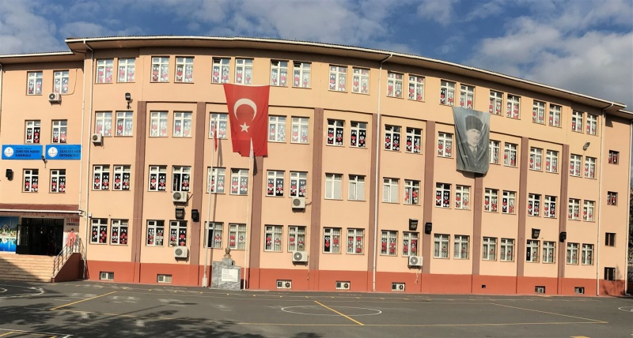

Okulumuzun Tarihçesi
Esenyurt Zübeyde Hanım İlkokulu Esenkent Mahallesinin eğitim ihtiyaçlarını karşılamak için 2007-2008 Eğitim Öğretim yılında İlköğretim Okulu olarak faaliyete geçmiştir. 2012-2013 Eğitim Öğretim yılından itibaren İlkokul ve Ortaokul olarak aynı binada eğitim verilmektedir. Okulumuz İl Özel İdaresi tarafından yapılmıştır.

Okulumuzun Adı
Okulumuz Adını Türkiye Cumhuriyeti´nin kurucusu olan Mustafa Kemal ATATÜRK´ün annesi olan Zübeyde Hanım´dan almıştır.

